**Практическая работа №15**

ПРОЕКТ «ТАЙМЕР»   
(обработка времени)

ЗАДАНИЕ.

Создать приложения, в которых визуализируется работа электронного секундомера и таймера.

**ЦЕЛЬ:** научится взаимодействовать с объектом Timer.

**ХОД РАБОТЫ:**

**“Секундомер”**

1. 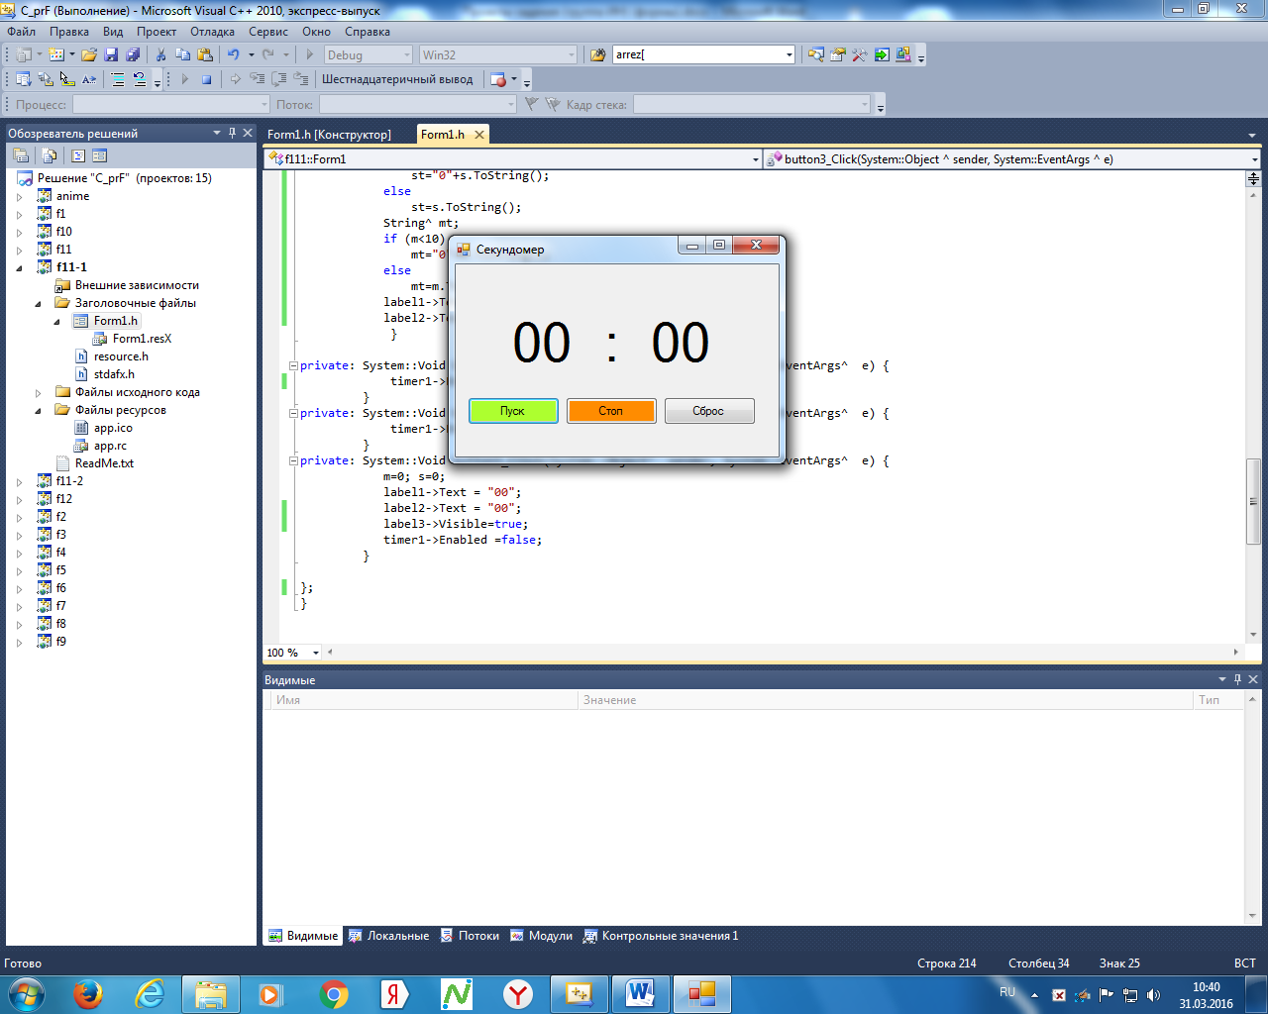Создайте проект типа **Приложение Windows Forms.** Создайте форму по образцу.

|  |  |  |  |
| --- | --- | --- | --- |
| Тип объекта | Объект | Свойство | значение |
| форма | **Form1** | Text | Секундомер |
| метки | **Label1**  **Label2**  **Label3** | Text | 00  00  : |
| компонент | **Timer** | Interval | 1000 *) |

*) тогда сигнал от таймера будет поступать каждую секунду, так как это значение измеряется в милисекундах.

Для выполнения действий по таймеру нужно создать событие **Tick** для таймера:

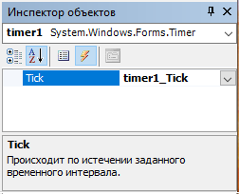, двойной щелчок по  и переход в код.

Именно в этой процедуре описываются все действия, связанные с изменением состояния таймера. В нашем случае - изменение полей Text для меток **Label1, Label2.**

Для удобства работы есть смысл введения переменных m (минуты), s (секунды):

**implementation**

**var** m,s:integer;

**Внимание!** При программировании следует учесть, что поля вывода для минут и секунд двузначные, а значения начинаются с однозначных чисел, поэтому нужен ведущий «0».

1. Добавьте кнопки «Пуск» и «Стоп» и запрограммируйте форму

|  |  |  |
| --- | --- | --- |
| процедура | функционал | примечание |
| форма **Form1** событие **Load** | (m,s):=(0,0); | Задать начальные значения |
| кнопка **Пуск** | timer1.Enabled :=true; | Включить таймер |
| кнопка **Стоп** | timer1.Enabled :=false; | Отключить таймер |

**Уровень «3»**

1. Обеспечьте мигание разделителя:

|  |  |  |
| --- | --- | --- |
| процедура | функционал | примечание |
| Таймер **timer1** событие **Tick** | Сменить свойство видимости (Visible) **Label3** на противоположное (true/false) |  |

1. Добавьте обработку кнопки **Сброс**. По нажатию кнопки нужно обнулить показания “Секундомера”, отключить таймер.

**Уровень «4»**

**“Таймер”**

1. 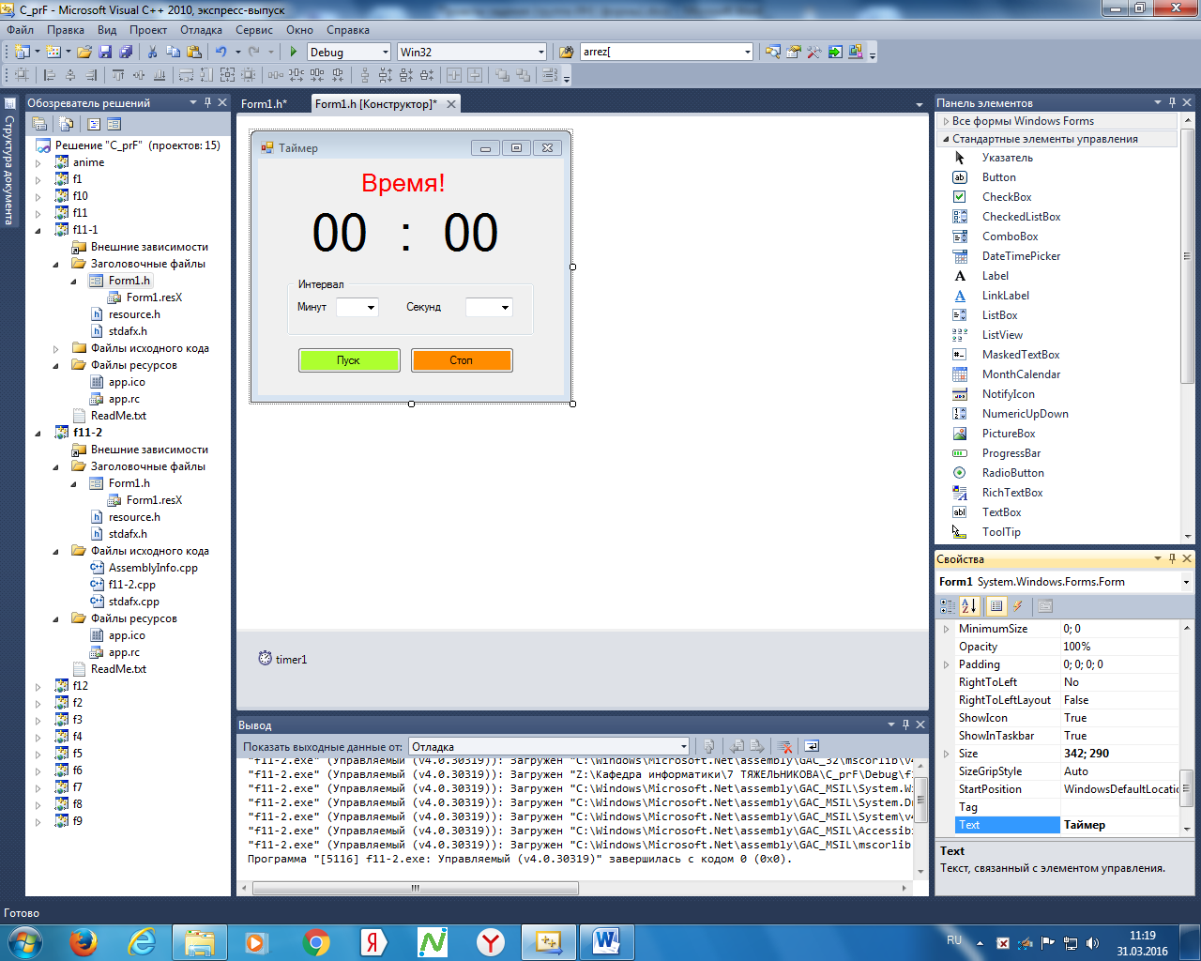Создайте проект типа **Приложение Windows Forms.** Создайте форму по образцу.

На форме разместите объекты

|  |  |  |  |
| --- | --- | --- | --- |
| Тип объекта | Объект | Свойство | значение |
| форма | **Form1** | Text | Таймер |
| метки | **Label1**  **Label2**  **Label3** | Text | 00  00  : |
| компонент | **Timer** | Interval | 1000 *) |
| Выпадающий список | **ComboBox_m**  **ComboBox_s** | Items | Коллекция |

Заполните коллекцию минут значениями от 0 до 10 с шагом 1, коллекцию секунд - от 0 до 55 с шагом 5.

Создайте глобальные переменные

|  |  |
| --- | --- |
| **implementation**  **var** m,s:integer; | минуты, секунды |

1. Запрограммируйте форму

|  |  |
| --- | --- |
| процедура | функционал |
| форма **Form1** событие **Load** | (m,s):=(0,0);  Label3**.**Visible:=False; |
| кнопка **Пуск** | * включить таймер **timer1.Enabled** :=true; * присвоить значения выпадающих списков **comboBox_m.Text, comboBox_s.Text** переменным **m,s**; * вывести минуты и секунды на табло |
| кнопка **Стоп** | Отключить таймер **timer1.Enabled** :=false; |
| Таймер **timer1** событие **Tick** | * cменить свойство видимости **Label3** на противоположное (true/false); * «вычесть 1 секунду», отразить на табло; * при необходимости «вычесть 1 минуту» с отражением на табло; * если минуты и секунды равны нулю, отключить таймер и сделать видимой метку **Время!** |

**Уровень «5»**

**Успехов!**